笔记

Java发展时间线
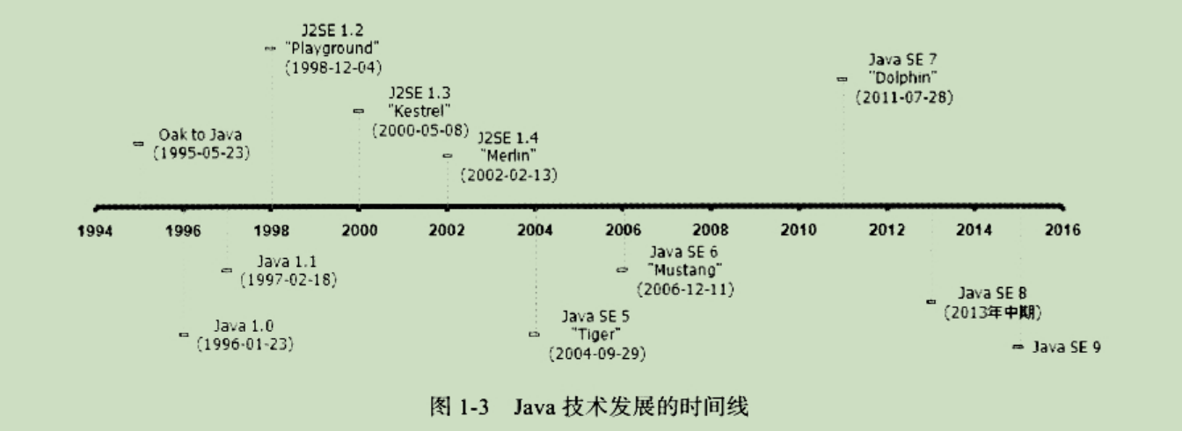

Java1.1
1996年1月3日，jdk1.0发布，java语言有了第一个正式版本的运行环境，jdk1.0提供了一个纯解释执行的java虚拟机实现，jdk1.0版本的代表技术：java虚拟机，applet，AWT

JAVA 1.1
1997年2月19日，sun公司发布了jdk1.1
技术代表：JAR文件格式，JDBC,javaBeans,RMI，
语法发展：内部类，反射

JAVA1.2
1998年12月4日,Sun公司在这个版本中把java技术体系拆分为3个方向分别是:
面向桌面应用开发的J2SE(Java 2 platform standard edition),
面向企业级开发的J2SE(Java 2 platform enterprise edition)
面向手机等移动终端开发的J2ME（java 2 platform micro edition）
技术代表：EJB,Java plugin-in,java IDL,Swing

JAVA 1.3
2000年5月8日，JDK1.3发布
主要对一些类库进行了改进（如数学运算和新的Timer API等）

JAVA1.4
20202年2月13日，JDK1.4发布，JDK1.4是java真正走向成熟的一个版本，
新的技术特性：正则表达式，异常链，NIO，日志类XML解析器和XSLT转换器等

JAVA1.5
2004年9月30日，JDK1.5发布
语法改进：自动装箱，泛型，动态注解，枚举，可变长参数，遍历循环
在虚拟器和api层面上，这个版本改进了java的内存模型（JMM）,提供了java.util.concurrent并发包等

JAVA1.6
2006年12月11 日， JDK1.6发布，终结了J2EE,J2SE,J2ME的命名方式，启用JAVA SE 6,JAVA ME6,JAVA EE 6的命名方式
改进：提供动态语言支持，提供编译API和微型HTTP服务器API等
java虚拟机改进：对java虚拟机内部进行了大量改进，包括锁和同步，垃圾收集，类加载等方面的算法都有相当多的改动

Java1.7
改进：提供新的G1收集器，加强对非java语言的调用支持，升级类加载架构。

JDK1.8
第一个正式版本在2013年9月发布
改进：Lambda表达式

